اختبار الفصل الثاني في مادة الريـاضـــيات





**التمرين الأول: ( 3 نقاط )** من بين الإجابات المقترحة ، عين الإجابة الصحيحة لكل سؤال :

|  |  |  |  |
| --- | --- | --- | --- |
| الـســـــــــــــــــؤال | الإجــــابة (1) | الإجـــــابة (2) | الإجــــــابة (3) |
| العـــــــــدد الناقص في المساواة :  هو | 10 | 8 | 6 |
| مـــدور العدد العشري 9,51 الى الوحــــدة هـــو | 9,5 | 9 | 10 |
| المربع الذي مساحتــــه 16m² طول ضلعـــــه هـــو | 4m | 6m | 8m |
| المستقيمـــان العمــــوديان على نفس المستقيم | متعــــــامدان | متــوازيان | متقاطـــعان |

**التمرين الثاني: ( 3 نقاط ) ~ ~ ~ ~ ~ ~ ~ ~ ~ ~ ~ ~ ~ ~ ~ ~ ~ ~ ~ ~ ~ ~ ~ ~ ~ ~ ~ ~ ~ ~ ~ ~ ~ ~ ~ ~ ~ ~ ~ ~ ~ ~ ~ ~ ~**

**A ،B ، C** أعــــداد عشرية حيـــث : **A=0,25 ، B=1,5 ، C=0,048** .

1)~ أكـتـــب الأعــــداد **A ،B ، C** كتابة كســـرية .

2)~ اخـتــــــزل الكســـــور : **A ، B ، C** .

3)~ باستعمــــال الكـتابة الكســـرية ، أحســـب : **A+B** ثــــــم **C ×B** .

**التمرين الثالث: ( 3 نقاط ) ~ ~ ~ ~ ~ ~ ~ ~ ~ ~ ~ ~ ~ ~ ~ ~ ~ ~ ~ ~ ~ ~ ~ ~ ~ ~ ~ ~ ~ ~ ~ ~ ~ ~ ~ ~ ~ ~ ~ ~ ~ ~ ~ ~**

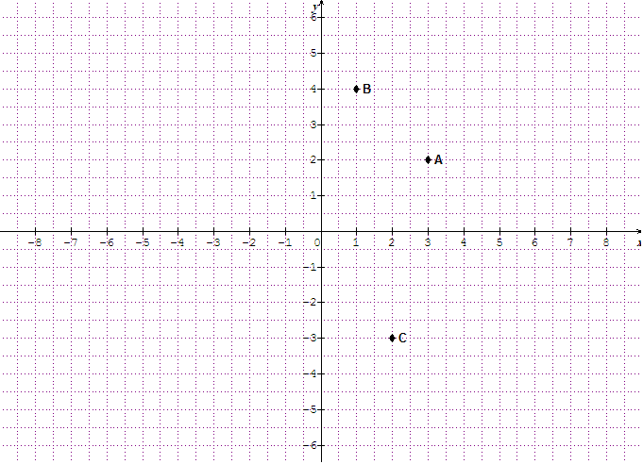

لاحـــظ المعلم المستوي المقابل جيّـــدًا :

1)~ أكـتب احــــداثيي كلاً من النقط : **A ،B ، C**.

2)~ انقــل المعلم المقابل على ورقة ميليمترية ثم علّم عليه النقط التالية :

$D\left(4;-2\right)$، $E\left(-3;-2\right)$، $H\left(-4;0\right)$.

3)~ أنشــــيء نظير القطعــة **[AB]** بالنسبة الى محور التراتيب .

(ملاحظة : محور التراتيب هو المستقيم العمودي )

**التمرين الرابع: ( 3 نقاط ) ~ ~ ~ ~ ~ ~ ~ ~ ~ ~ ~ ~ ~ ~ ~ ~ ~ ~ ~ ~ ~ ~ ~ ~ ~ ~ ~ ~ ~ ~ ~ ~ ~ ~ ~ ~ ~ ~ ~ ~ ~ ~ ~ ~**

1)~ أرســـم زاوية $x\hat{A}y$ قيســــها ${40}^{0}$.

2)~ عيــــن النقطــــة ***B***على نصف المستقيم $\left[Ax)\right.$ بحيث : $AB=4cm$.

3)~ أنشــــيء النقطــــة ***C*** نظيــــرة ***B*** بالنسبة الى $\left[Ay)\right.$.

4)~ مــــــا نـــوع المثلـــث ***ABC*** ؟ بـــرّر ذلك .

**المســـألة: (الوضعية الإدماجية) ( 8 نقاط ) ~ ~ ~ ~ ~ ~ ~ ~ ~ ~ ~ ~ ~ ~ ~ ~ ~ ~ ~ ~ ~ ~ ~ ~ ~ ~ ~ ~ ~ ~ ~ ~ ~ ~ ~**

يملك فلاح قطعة أرض يُريد زراعتها ، حيث خصص **الجزء (1)** منها لزراعة الطماطم و**الجزء(2)** منها لزراعة البطاطا كما هو

موضح في الشكل المقابل :



1)~ أحســـــــب المساحة الإجمالية للقطعة .

2)~ يريد هذا الفلاح تسييج أرضـه كلها بسياج مع ترك مدخل عرضه ***4m*.**

~ أحســـــب طول السياج اللازم لذلك .

3)~ أحسب كلفة السياج اذا كان ثمن المتر منه هو ***250 DA*** .

4)~ تحصل هذا الفلاح على منتوج قدره ***195*** قنطار من البطاطا ،

وأراد وضع هذا المنتوج في صناديق ، حمولة كل صندوق ***25 kg*** .

~أحســـب عدد الصناديق اللازمـــة لذلك . ( 1 قنطار يساوي *100kg*)

أساتذة المادة : يتمنون لكم التوفيق